Назва праекта: «МАЯ ІЛЬЯНШЧЫНА»
Тэрмін рэалізацыі праекта: 12 месяцаў
Арганізацыя-заявіцель: ДУА «Ільянская сярэдняя школа імя А.А.Грымаця»
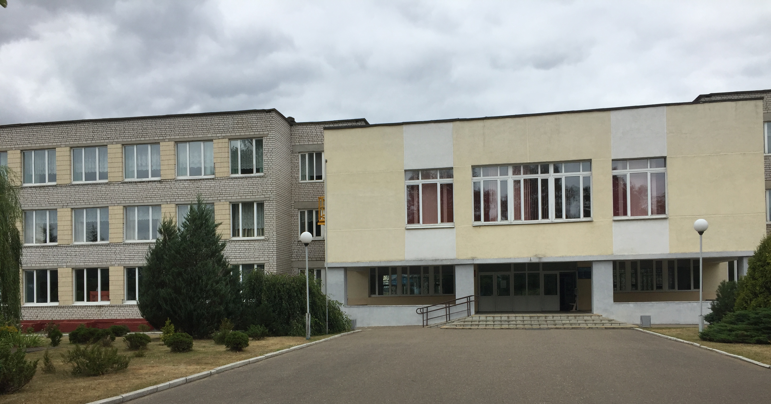
Абгрунтаванне праекта:
Нарматыўнымі прававымі актамі вызначана дакладная пазіцыя дзяржавы па выхаванні навучэнцаў у сістэме адукацыі. У Кодэксе Рэспублікі Беларусь аб адукацыі, адной з першасных задач вызначана задача «фарміравання грамадзянскасці, патрыятызму і нацыянальнай самасвядомасці на аснове дзяржаўнай ідэалогіі», што прадугледжвае ва ўстановах адукацыі мэтанакіраваную работу па выхаванні грамадзяніна і патрыёта, высокамаральнай асобы, прыстойнага і культурнага чалавека.
ДУА «Ільянская сярэдняя школа імя А.А.Грымаця» накоплены значны вопыт па папулярызацыі гісторыі «малой радзімы», заснаваны на краязнаўстве і багатых школьных традыцыях. Неабходна стварыць умовы для аб’яднання працы педагагічнага калектыву па грамадзянска-патрыятычным, духоўным і маральным выхаванні навучэнцаў праз развіццё даследчай кампетэнтнасці і арганізацыю практыка-арыентаванай дзейнасці вучняў, а таксама для магчымасці захавання і папулярызацыі накопленых даследчых матэрыялаў сярод моладзі.
Праца школы па захаванні і перадачы гістарычнай праўды, развіцці культуры памяці будзе выніковай пры ўключэнні навучэнцаў у практычную пошуковую дзейнасць, пры арганізацыі ўзаемадзеяння навучэнцаў школы са сведкамі гістарычных падзей праз працу праектна-даследчага цэнтра школы і валанцёрскага атрада навучэнцаў.

Мэта праекта
Прыцягнуць увагу моладзі да гістарычнай спадчыны мінулага, спрыяць захаванню і перадачы духоўна-маральнай і гісторыка-культурнай спадчыны сваёй малой радзімы.

Задачы праекта:
1. Правядзенне даследчых работ валанцёрскім атрадам і ўвекавечанне інфармацыі пра людзей, пахаваных у брацкіх магілах, на месцах спаленых вёсак, у Халакосце падчас Вялікай Айчыннай вайны.
2. Стварыць праектна-даследчы цэнтр, у якім будуць сістэматызаваны і прэзентаваныя інфармацыйныя рэсурсы ў кірунку духоўна-маральнага, гісторыка-культурнай спадчыны сваёй малой Радзімы.
3. Правесці відэаздымкі і аўдыёзапіс экскурсій па выніках даследчых матэрыялаў для азнаямлення маладога пакалення з гісторыка-культурнай спадчынай сваёй малой радзімы.
4. Добраўпарадкаванне і азеляненне валанцёрскім атрадам помнікаў загінуўшым ад нацысцкіх захопнікаў, якія размешчаны на тэрыторыі аг.Ілля.

Мэтавая група праекта:
Навучэнцы I-XI класаў ДУА «Ільянская сярэдняя школа імя А.А.Грымаця», 11 педагогаў школы.

Чакаемыя вынікі
Праца навучэнцаў у праектна-даследчым цэнтры школы і валанцёрскім атрадзе дае магчымасць сацыяльнай самарэалізацыі кожнага вучня і стане асновай фарміравання і развіцця ў вучняў самасвядомасці і патрыятызму праз асэнсаванне гераічнага мінулага нашай краіны, нацыянальных каштоўнасцей, традыцый. Створаныя інфармацыйныя рэсурсы дапамогуць папулярызацыі вынікаў даследаванняў сярод жыхароў рэгіёну.

Кароткае апісанне мерапрыемстваў у рамках праекта:
1. Пошук валанцёрскім атрадам і ўвекавечанне інфармацыі пра людзей, пахаваных у брацкіх магілах, на месцах спаленых вёсак, у Халакосце падчас Вялікай Айчыннай вайны.
Супрацоўніцтва валанцёрскага атрада школы з народным краязнаўчым музеем «Ільянскія далягляды», музеямі г.Вілейка, Мінск, Маладзечна для атрымання і абмену інфармацыяй пра людзей, пахаваных у брацкіх магілах, на месцах спаленых вёсак, у Халакосце падчас Вялікай Айчыннай вайны.
Стварэнне інфармацыйных стэндаў і ўдакладненне мемарыяльных пліт на помніках прозвішчамі людзей, пахаваных у брацкіх магілах, на месцах спаленых вёсак, у Халакосце падчас Вялікай Айчыннай вайны.
2. Стварэнне праектна-даследчага цэнтра школы.
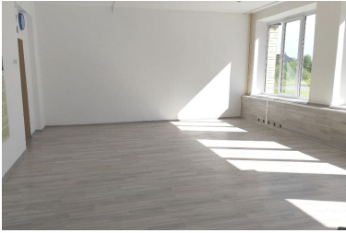
Набыццё мэблі і абсталявання для арганізацыі і правядзення мерапрыемстваў з навучэнцамі ў праектна-даследчым цэнтры (стэнды з інфармацыяй пра гісторыю аг. Ілля; сталы (8) і крэслы (16) для заняткаў, рольшторы на вокны (9); шафы (2), паліцы (3), вітрыны (6) для захоўвання інфармацыйных матэрыялаў па даследчай і праектнай дзейнасці; мультыборд, ноўтбук з каляровым лазерным прынтарам).
3. Стварэнне віртуальных экскурсій па выніках даследчых работ для размяшчэння на Ютуб-канале школы для папулярызацыі дадзенага інфармацыйнага прадукту сярод жыхароў рэгіёну.
Набыццё фотаапарата, штатыва для відэаздымкі, асвятляльнай лямпы.
4. Правядзенне работ па добраўпарадкаванні помніка ахвярам Халакоста, брацкай магілы загінуўшых у Вялікай Айчыннай вайне, якія знаходзяцца на тэрыторыі аг.Ілля.

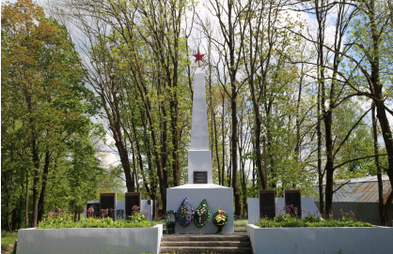 | 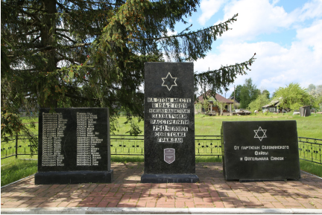

Набыццё неабходнага абсталявання для працы валанцёрскага атрада: фарба для помнікаў і агароджы; шанцавы інструмент; кветкава-дэкаратыўныя расліны для азелянення помнікаў.

Агульны аб'ём фінансавання (у доларах ЗША): 10 000
Крыніцы фінансавання:
Аб'ём фінансавання (у доларах ЗША)
Сродкі донара 7 000
Суфінансаванне 3 000

Месца рэалізацыі праекта: Мінская вобласць, Вілейскі раён, аг.Ілья

Асоба для кантактаў:
Юшко Ігар Аляксандравіч, дырэктар школы
Тэлефоны:
8-01771-33-4-40
8-029-9-35-9-135
Сайт: lya.vileyka-edu.gov.by
Электронная пошта:
ilya@vileyka-edu.gov.by
director2@tut.by

